Робота на конкурс

Завідуючої бібліотеки

КЗ «НВК: ЗШ І-ІІ ступенів-ліцей №7 ВМР»

Заєць Н.Г.

*Номінація «Бібліотека – територія читання»*

на тему:

«Книжкова виставка –

основна форма популяризації книги»



**Зміст**

Вступ 2

1. Екскурс в історію книжкових виставок 4

2. Оформлення книжкових виставок у шкільній бібліотеці 6

2.1 Підготовка та організації книжкових виставок. 8

2.2. Види виставок 10

Висновок 23

Список використаних джерел 24

Додатки 25

Додаток №1: Виставка – колаж «Улюблені книги наших читачів» 25

Додаток №2: Виставка – реквієм «Війна і література» 26

Додаток №3: Виставка-перегляд «Знайомтесь! Нові надходження» 27

Додаток №4: Виставка – календар «Криниця людської мудрості» 28

Додаток №5: Виставка-декорація «Шевченкове слово в віках не старіє» 29

Додаток №6: Виставка-знайомство «Лицарі булави» 30

Додаток №7: Виставка-адвайзер “Словники, словники” 31

Додаток №8: Виставка книжкових ілюстрацій «Зимова феєрія» 32

Додаток №9: Виставка-калейдоскоп «У світі дитячих журналів» 33

Додаток №10: Виставка- пошана «Шануймо наших мам!» 34

Додаток №11: Виставка – знайомство «Дивовижний світ книжковий!» 35

Додаток №12: Еко-виставка «Я обираю – здоров’я» 35

Додаток №13: Виставка-малюнок «Читаємо. Малюємо. Граємо» 37

Додаток №14: Виставка-конкурс «Конкурс на кращу закладку» 38

Додаток №15: Виставка-демонстрація «Вистака В.Нестайка «Її величність – дитяча українська книга» 39

# Вступ

Людину можна пізнати по тих книгах, які вона читає…

Шкільна бібліотека – це культурний центр, що забезпечує інформаційні потреби школярів, надає можливість міжособистісному спілкуванню та організовує культурне дозвілля. Одним із важливих форм популяризації є книжкова виставка.

Метою сучасної бібліотечної виставки є підвищення стандарту читання, його популяризація, розкриття книжкового фонду. Тлумачний словник каже нам про виставку так: «Книжкова виставка - це оперативна форма масової роботи, що вражає уяву, викликає бажання підійти, подивитись, а після отримання поради від бібліотекаря – узяти книгу для читання».

Книжкова виставка – це своєрідна візитна картка кожної бібліотеки, за якою оцінюють і якість фонду, і  стиль її роботи.

У наш час є низка обставин, які примушують по-новому дивитись на організацію та використання книжкових експозицій. Це пов'язано з великою кількістю нової літератури, зайнятістю сьогоднішніх читачів, з пониженою увагою дітей до читання, з більш своєрідним підходом деяких читачів до вибору книг. Саме сьогодні створюється нова модель публічної бібліотеки, де особлива роль надається організації бібліотечного простору.

    Кожна книжкова виставка – це погляд на світ людини, що її підготувала, це передача світогляду, її життєвого досвіду, ставлення до людей і до себе. Виставка – це завжди творчість, своєрідне мистецтво складання букету, тільки книжкового.

       За останні роки значно збагатилась  палітра видів та форм книжкових виставок. Сьогодні, окрім традиційних, з відпрацьованою методикою, проводяться й такі, як: виставка-персоналія, -діалог, -панорама, -вікторина, -кросворд, -гра, -мандрівка, -роздум, -дискусія, -колекція, -аукціон, -презентація, -вернісаж та інші. Успішно  впроваджуються  виставка-інтерв'ю, -бенефіс, -застереження, -плакат,  -елегія,  -бібліошок,  -реквієм, -бібліогід, -реклама, - рейтинг тощо.

Багато виховних заходів, свят, різних інтерактивних форм роботи краще сприймаються, коли є книжкова виставка. Педагогічні працівники можуть звернутися до бібліотекаря з проханням оформити виставку.

# 1. Екскурс в історію книжкових виставок

Книжкові виставки почали створюватися в роботі бібліотек у середині ХІХ століття і стали найбільш поширеною формою популяризації книги. Організатором їх був видатний мистецтвознавець і громадський діяч В.В.Стасов, який працював тоді у відділі мистецтв Санкт-Петербурзької публічної бібліотеки. Виставки мали характер музейних експозицій. На них демонстрували найбільш цінні примірники з книжкових сховищ бібліотеки. Лише на початку ХХ ст.. набуває поширення своєрідна форма просвітницької роботи серед селянства, яка поєднала в собі риси пересувного музею, лекторію і виставки, народної виставки. Відвідувачі народної виставки мали можливість брати книги додому або читати їх безпосередньо в приміщенні. Але такі народні виставки діяли всього лиш у 3-4 губерніях. Активна агітаційно-масова робота бібліотек пожвавилася за радянської влади. Книжкові виставки в бібліотеках стали використовуватися для популяризації літератури з важливих питань повсякденного життя. Спочатку навіть дуже великі бібліотеки організовували не більше 2-3 виставок на рік. Не було продуманої методики побудови таких виставок. У 1918-1922р.р. багато нового і цінного у виставкову роботу внесли червоноармійські бібліотеки, фонди яких були укомплектовані новою літературою. В цих бібліотеках працювали ініціативні люди, які добре розуміли політичний характер своєї роботи. Виставки цих бібліотек мали чітку спрямованість на популяризацію конкретних книг. Характер цих виставок був різноманітний. Тематичні (або предметні) виставки рекомендували літературу з будь-якого важливого питання: міжнародне становище, творчість письменників тощо. Крім того, існували так звані «ударні столи», на яких підбиралася література до важливих ювілейних дат, політичних і господарських компаній тощо.



Із виставкових новинок особливо вирізнялися виставки «бойових книг», тобто книг, популяризація яких у цей час велась найбільш активно. Основною формою популяризації літератури книжкові виставки були і в роки Другої світової війни. На виставках були представленні твори, які висвітлювали характер війни, демонстрували героїчні події на фронті і в тилу, знайомили зі славним минулим. У післявоєнні роки були створені всі умови для подальшого розвитку і активізації масової роботи бібліотек: покращилося комплектування книжкових фондів, багато бібліотек одержали нові приміщення, зросла кваліфікація кадрів. Усе це вплинуло на кількість і якість книжкових виставок.

# 2. Оформлення книжкових виставок у шкільній бібліотеці

Бібліотечна книжкова виставка в сучасних умовах стає активним помічником і читача, і бібліотекаря в організації читання; їй притаманні такі риси, як актуальність, динамізм, оперативність. Відсутність суворих обмежень в організації виставок сприяє розвитку творчості, збагаченню бібліотечного досвіду.

Сучасна книжкова виставка повинна бути комфортна, доступна, актуальна, наочна, цікава та естетично оформлена.

Обсяг, характер, зміст і оформлення виставок залежать від масштабу проблемної галузі і матеріально-технічних можливостей бібліотеки. Виста­вок не повинно бути багато.

Кожна виставка має бути розташована у зручному місці, на візуально досяжна. Її оформлення повинно зацікавити відвідувача, примусити зупинитися біля стендів, зняти книгу з виставки, погортати її, переглянути ілюстрації, зміст, передмову, замислитися, зрадіти чи засмутитися або просто розрадити.



Варто пам'ятати, що на виставці не треба експонувати абсолютно все, що є у бібліотеці з певного питання. Важливо дати зрозуміти користувачеві, що це не музейна експозиція і книги на виставці можна переглядати, читати.

Навіть якщо виставка унікальна, але стоїть надто довго, вона стане звичною частиною інтер’єру і не викликатиме читацького інтересу. Досвід показує, що цікавість до КВ зникає уже через 15-20 днів. Навіть якщо виставка постійно діюча, необхідно обновлювати її: змінювати газети, журнали, доповнювати новими книгами, експонатами. У перший день експонування виставки бажано провести її презентацію, запросивши якнайбільше користувачів.

«Обирати книги для свого та чужого читання – не тільки наука, а й мистецтво», - писав відомий бібліотекознавець М. Рубакін. Дійсно, треба мати чималі знання і творче мислення, щоб книжкова виставка, ця найпоширеніша форма роботи публічних бібліотек, надихнулась новими ідеями щодо змісту, яскравих експозиційних рішень, концептуальних підходів.

Але ж саме за їхньою допомогою бібліотекарі влаштовують книгам «оглядини», щоб привернути увагу, підтримати інтерес, викликати емоції і, нарешті, осмислити остаточний вибір книги.

Бібліотечні виставки – це й своєрідна візитна картка бібліотеки. За ними оцінюють не тільки фонд, але й про роботу бібліотеки взагалі.



# 2.1 Підготовка та організації книжкових виставок.

1. Вибір теми виставки. (Тема повинна бути актуальною, визначатися важливими подіями сучасності, відповідати потребам читачів: до пам’ятної дати; на допомогу навчальному процесу; популяризації досягнень науки та культури і тощо).



1. Визначення читацького призначення виставки (дорослі, молодь, юнь, діти).
2. Визначення виду книжкової виставки (виставка-персоналія; виставка однієї книги, статті; виставка - вікторина до масового заходу; виставка - дискусія та інші – нижче приведені приклади різновидів виставок).
3. Положення щодо термінів і місця оформлення книжкової виставки.
4. Формулювання заголовка та підрозділів (заголовок повинен бути лаконічним, зрозумілим; використовуються рекомендації методичних центрів, бібліографічні покажчики тощо).
5. Перегляд, відбір літератури у відповідності до структури виставки (використовуючи бібліографічні покажчики, картотеки, каталоги, відбираються книги і періодичні видання з теми).
6. Візуальний перегляд книг до остаточного відбору матеріалів для експозиції. Бібліографічний опис, анотування найбільш цінних видань. Підготовка бібліографічних списків.
7. Підбір текстів звернень до читачів, цитат (під час вибору текстів та цитат використовувати твори видатних державотворців, державні документи, статті з газет і журналів, вислови діячів науки і культури. Тексти і цитати повинні бути закінченими за змістом, короткими, виразними, не потрібно довільно скорочувати цитати; обов’язково вказати джерело).
8. Схвалення рішення щодо принципу систематизації літератури (принцип систематизації може бути тематичним, хронологічним, логічним, географічним тощо).
9. Пошук ілюстрованого матеріалу в альбомах, журналах, комплектах репродукцій, плакатах, афішах тощо.
10. Підбір цифрових та інших фактичних матеріалів за допомогою словників, довідників, енциклопедій та інших довідкових матеріалів.
11. Вибір місця розташування виставки, інтер’єру, речових елементів, кольорових композицій та інших елементів оформлення.
12. Оформлення назв заголовка, розділів, текстів і цитат.
13. Розміщення матеріалів на стенді і оформлення виставки.
14. Реклама виставки. Це - яскраві оголошення в бібліотеці.
15. Повідомлення читачів про виставку (оголошення, запрошення, інформація по радіо, в газеті тощо).
16. Підготовка усних форм експонованої літератури (бесід, оглядів, інформацій на радіо).
17. Систематичне наповнення новими надходженнями експозиції виставки.
18. Облік книговидач з виставки.



# 2.2. Види виставок

Види виставок різноманітні (як за змістом, так і за оформленням) і поділяються на декілька груп.

Перша група – книжкові виставки інформаційного характеру. Це - експозиції новинок і “забутих” книг або видань, що зрідка запитуються або взагалі не користуються попитом.

Постійно діючі виставки оформляються з найбільш важливих, “вічних” тем або з метою безперервного моніторингу нових надходжень літератури.

Виставка “забутих” книг – експонування документів, що з тих чи інших причин зовсім або майже не користуються попитом у читачів, хоча за своїм змістом становлять зацікавленість читачів і потребують актуалізації. Такі виставки збагачують уяву користувача щодо літератури, підвищуючи його культур­ний і професійний рівень, відновлюють неперервність, сприяють збереженню людської пам'яті.

Як приклад, вони можуть бути названі так:



І знову класика з полиць іде до нас;

Що читали у XX столітті (з підрозділами на кожне десятиріччя);

Жанрові виставки, що акцентують увагу читача на творах одного літературного жанру (повісті, любовного (дам­ського роману), фантастиці, фентезі, детективі тощо).

Друга група – тематичні виставки, що охоплюють документи та матеріали певної тема­тики.

Розрізняють такі тематичні виставки:

* виставка, що присвячується актуальним проблемам сучасності;
* виставки до певної пам'ятної чи знаменної дати;
* постійно діючі виставки-календарі, присвячені пам'ят­ним, ювілейним, історичним датам, що змінюються через пев­ний період часу;
* виставки-персоналії, виставки-портрети, присвячені життю і діяльності видатних людей;

Творчість і фантазія бібліотекарів безмежна, і зараз створено дуже багато різновидів книжкових виставок:

*Виставка-вікторина* ставить за мету розширити світогляд читачів і звернути їхню увагу на книги, які зрідка запитуються. Необхідно написати текст звернення до читачів, тобто ознайомити з умовами виставки-вікторини. Пропонуються запитання і книги, в яких можна знайти відповіді. Книги систематизуються по-різному: запитання-книга (підказка), запитання-книги врозкид. Переможцю у вікторині – приз.

*Виставка–вернісаж,* виставка-галерея передбачає демонстрацію картин або репродукцій. Вернісаж супроводжується експозицією літератури про художників-авторів, творчість місцевих художників, про даний напрямок у мистецтві, потребує більше площі для експонування робіт, використання світла, цитат, антуражу. Складність цієї виставки – у різноманітності ілюстративного матеріалу, умінні бібліотекаря використовувати драпірування, зберегти неперевершеність кожної ілюстрації.

*Виставка-діалог* передбачає протиставлення двох різних точок зору. Демонструється література авторів з діаметрально-протилежними поглядами з однієї теми, питання, проблеми. Читачі можуть висловити свою думку щодо запропонованого питання за допомогою олівця та аркуша, які знаходяться поруч з виставкою.

*Виставка-колаж,* головне її призначення – привернути увагу читачів. Вона носить, передусім, рекламно-інформаційний характер. Тема, зазвичай, обирається широко планова, наприклад «Я молодий». У межах оформленого колажу групуються окремі смислові підтеми (мода, захоплення музикою та інші) Немає чіткої структури з розділами. Широко залучається ілюстративний матеріал. Виставка повинна бути яскравою і зі смаком оформлена. Всередині тематичних груп або поруч з виставкою може розташовуватися інформація, оголошення, посилання на літературу, анонси, інформація про нові видання, що надійшли до бібліотеки. (Додаток №1)

*Виставка-реквієм* – оформляється для вшанування пам'яті та днів скорботи. (Додаток №2)

*Експрес-виставка* – це позапланова оперативна виставка, пов'язана з виникненням актуальної теми, книги, статті, цікавої публікації. За формою може бути будь-яка.

*Виставка-знайомство* – вона організовується для того, аби познайомити відвідувачів бібліотеки з будь-якою цікавою людиною (місцевий діяч, відома людина тощо). (Додаток 6)

*Виставка-конфлікт* – одна з різновидів "психологічних виставок". Необхідність таких виставок відчувають працівники бібліотек для дорослих. Основна мета виставки – допомога читачеві у вирішенні будь-якої конфліктної ситуації, допомога у пошуку можливих шляхів виходу з неї.

*Виставки нових часописів* – нові журнали, газети підбираються за галузями знань. Бажано за кожною назвою закріпити відповідне місце на вітрині.

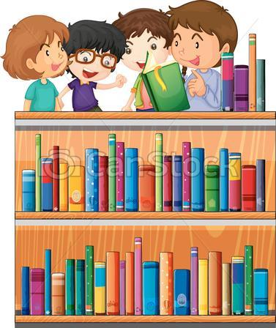

*Виставка-експозиція* – на виставці розміщуються репродукції картин із зображенням батальних подій, біографічні довідки, історичні повісті, розповіді й поетичні твори про учасників вітчизняної війни 1812 р.

*Виставка-кросворд* – в її основі невеликий кросворд, "ключ" до розв'язання якого можна знайти в експонованій літературі.

*Виставка-ікебана* – на цій виставці обов'язково повинні бути живі і засушені квіти, оформлені в композицію, а також книги, статті з квітникарства, вірші та уривки з художніх творів, присвячених квітам. Можна доповнити репродукціями натюрмортів або картинами.

*Виставка-пошук* – щоб користувачі були з каталогами та картотеками бібліотеки на «ти», можна виставку-пошук, наприклад «Історія України в особах». Виставити на огляд лише частину літератури, яка є в бібліотеці, запросити читачів, об’єднати на 2 команди і дати завдання: за 45 хвилин за допомогою каталогів і картотек знайти всю відсутню літературу і розмістити її на вітрині виставки.

*Озвучені книжкові виставки* ("звукові" виставки) – текст огляду, бесіди біля книжкової виставки; записуються на аудіокасету, бажаючі можуть потім прослухати її за допомогою навушників, або для групи читачів; проводиться огляд представленої літератури на радіо, телебаченні; читачам пропонуються аудіо та відеоматеріали, наявні в бібліотеці з певної теми.

*Виставка-вітрина* – складається з 2-х частин. В одній з них демонструються предметні аксесуари, а в іншій – книжкові матеріали. Наприклад, виставка «Зелена аптека» демонструє лікарські рослини і книги про них.

*Виставка-відкриття* – новий матеріал, тема під новим поглядом, якісь дослідження і відкриття – ось що в основі цієї виставки. Приклад: «Світло малої батьківщини» (історія нашого міста, бібліотеки, нові факти і дослідження, нові матеріали).

*Виставка-натхнення* – «Моя ікона – жіноче обличчя» – корисні поради про красу і здоров'я, про красивих жінок, про догляд за обличчям, вірші, присвячені жіночій красі.

*Виставка-настрій* – читачам пропонується самим поставити книги на виставку: «Цю книгу я візьму з собою на безлюдний острів», «Цю книгу я візьму з собою в космічну подорож», «Цю книгу я візьму з собою в похід» та інші.

*Виставка-тест* – для читачів підліткового віку і старшокласників допускається наявність тестів і літератури, де можна знайти будь-які поради та рекомендації за отриманими результатами тестування.

*Виставка-бенефіс читача* – наприклад, «Найкращий читач року». Мета виставки – привертання уваги до книг, близьких до захоплень. Обов'язкові елементи: формуляр читача, малюнок, аналіз читання (відвідування, улюблені автори, жанри, кількість прочитаних книг з різних галузей знання).

*Виставка-гербарій* – пропонує наявність гербарію і книг, періодичних видань про ці рослини. Наприклад: «Лікарські рослини ... району».

*Виставка-хобі* – поруч з рекомендованими книгами експонуються предмети, виготовлені за порадами, рецептами, кресленнями, викройками з цих книг, а також інструменти та матеріали, за допомогою яких виготовлені ці вироби.

*Виставка-адвайзер* (виставка-консультація) – у перекладі з англійської – adviser – радник, консультант. Приклад виставки-адвайзера: «Що читати сучасній молоді?», «Як обрати професію?» (З профорієнтації) та ін. На таких видах виставок обов'язково повинен бути представлений методичний матеріал: консультації, рекомендації, пам'ятки з теми виставки. Огляд цієї виставки перед аудиторією теж проводиться у формі консультації. (Додаток №7) (Додаток №12)

*Виставка-питання* – для оформлення такої виставки необхідно підібрати цікаві запитання за визначеною тематикою. На виставці розміщуються тексти запитань і книги, періодика, де можна знайти відповіді на ці питання. У заголовку виставки міститься питання, на яке дається відповідь за допомогою літератури, представленої на виставці.

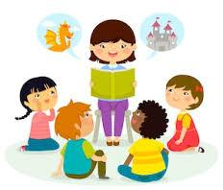

*Виставка-словник* – мета цієї виставки – пояснити значення будь-яких термінів і понять, а також представити додаткову інформацію про них. Для виставки-словника можуть бути обрані різні поняття і терміни – економічні, політичні, мистецтвознавчі, літературознавчі. Назвами розділів виставки стають поняття та їхнє визначення, взяте зі словника і оформлене на окремих аркушах паперу як цитати. Поруч розташовуються книги, статті з газет і журналів, що містять докладну інформацію про ці поняття.

*Виставка-досьє* – така виставка передбачає збір фактичних матеріалів про що-небудь.

*Виставка-полеміка* – влаштовується з метою допомоги читачеві у формуванні світогляду, повідомлення його про цікавий, актуальний дискусійний матеріал. Обов'язкова наявність полемічного матеріалу, відгуків на нього, що відображає різні погляди.

*Виставка-порада* (рекомендація) – даються поради фахівців з будь-якої проблеми, яка цікавить підлітків, наприклад, рекомендації підліткам «Як розвинути пам'ять». Фактографічна інформація супроводжується списком літера- тури, рекомендованої для самоосвіти з певного питання. Виставка-порада може активно використовуватися в індивідуальній роботі з читачами.

*Виставка-перегляд* (виставка нових надходжень). Мета виставки – ознайомити читачів з новими документами, що надійшли в бібліотеку: книгами, газетами, журналами, аудіо-відеоматеріалами. Виставки нових надходжень можуть бути універсального характеру (представити всі книги, що надійшли до бібліотеки, відділу), за галузями знань, за типами і видами видань. (Додаток №3)

Слід розрізняти виставку нових надходжень та новинок. Адже серед книг, які надійшли до бібліотеки, можуть бути і перевидання, і нові екземпляри книг, вже наявні в бібліотеці.

*Виставка-презентація* (реклама, прем'єра) – це може бути презентація нової книги, журналу, газети чи незвичайний огляд їхнього змісту із застосуванням технології рекламної діяльності, наприклад, через заголовок-наказ «Дівчатка, нова книга для вас: прочитайте!»

*Виставка-календар* (дата) – щомісяця представляються книги, художні альбоми, матеріали з періодики, пов'язані з пам'ятними і ювілейними датами. Можна оформити календар народних прикмет, календар професійних свят, календар літературних дат, дитячих свят у світі тощо. (Додаток №4)

*Жива виставка* – на такій виставці експонуються не тільки книги, статті з журналів і газет, ілюстровані матеріали, але й передбачається присутність живих істот – це можуть бути рибки в акваріумі, папуга, хом'ячок, черепаха та ін.

*Виставка-осуд або анти-виставка* – на такій виставці можуть бути представлені книги, зіпсовані і не повернуті читачами (білий лист з муляжем на ньому каталожної картки, де, крім запису книги, вказується прізвище ім'я по батькові читача - боржника). Це один з ефективних способів у боротьбі з боржниками).

*Виставка-розвал* – найчастіше це книги, здані напередодні читачами, які розміщуються близько коло видачі або розкладені бібліотекарем на столиках поблизу відповідних розділів фонду.

Здається виставки-розвали безсистемні: немає певної послідовності, відсутня характеристика видань, тобто яскраво виражені в інших формах бібліотечні рекомендації. Саме це, як показали дослідження, і приваблює читачів, особливо тих, хто не надто довіряє бібліотечним рекомендаціям або не знає, що обрати (так званий «Невизначений попит»).

Розвали важливі тим, що створюють ситуацію вільного вибору: спрацьовує ефект довіри до тих, хто прочитав книгу раніше («Якщо інші взяли, прочитали, значить – хороша книга»). Досвідчений бібліотекар вміло користується цим ефектом непрямої рекомендації, по-своєму впорядковуючи нагромадження книг. По-перше, підкладає сюди хороші, але малознайомі або з інших причин недооцінені читачем, видання. По-друге, виявляє таким чином читацькі уподобання (як додаток до інших, «прямих» методів), використовує отримані відомості в подальшій роботі.



*Виставка-казка* – виставка готується разом з молодшими школярами. Діти ілюструють сюжет казки, ліплять з пластиліну казкових героїв, будують казкове місто. Все це з текстом казки оформляється у єдиний композиційний ряд виставки.

*Виставка-портрет* (персоналія). Мета – привернути увагу до якоїсь особистості, персони, пробудити бажання якомога більше дізнатися про цю людину, її життя і діяльність. Така виставка може бути присвячена художнику, письменнику, поету, композитору, вченому, політику, історичній особі, відомому земляку.

Традиційно персональна виставка складається з трьох розділів: перший розділ розповідає про життя особистості; другий розділ присвячений її діяльності; третій – представляє самі твори, праці цієї людини.

Відмінність цих виставок – в методиці їхньої підготовки: виставка-персоналія робить акцент на творчості, діяльності представленої персони (якщо це літератор – на його твори). Завдання виставки-портрета – якнайповніше всі висвітлити докладно літературу про нього. Література повинна ознайомити з життям та діяльністю особистістю, її індивідуальністю. Використовується ілюстративний матеріал (фотографії, ілюстрації, професійні та особисті предмети героя виставки).

*Виставка-музей* – може називатися «Музей народної казки». На ній представляються збірники казок, платівки, дитячі малюнки, поробки. Така виставка приверне увагу і дітей, і дорослих. Постійно діючою може стати виставка-музей, присвячена місцевим промислам. На ній збираються вироби народних умільців. Акцент цієї виставки робиться на предметний план.

*Виставки-імена* – бажано, щоб це був цикл виставок «Олександр», «Анна», «Володимир» та інші. Їхня мета – ознайомити з історичними особистостями, що мають ці імена, поетами і прозаїками, літературними і біблійними героями. Їх доцільно організовувати до ювілейних дат, днів народження і днів ангела.

*Виставка-сюрприз* – з маленьким, недорогим, але приємним презентом, який відвідувач виставки забирає із собою. Наприклад, до виставки «День сміху» можна підготувати смайли з кольорового паперу.

*Виставка-приманка* – виставка у вікнах бібліотеки. Наприклад, виставка нових книг. Ця виставка дуже популярна на Заході як додатковий спосіб «заманити» читача до бібліотеки.

*Виставка-експозиція* – виставка творів мистецтва, історичних та інших матеріалів, підібраних на будь-яку тему і виставлених за певною системою. Книжкова виставка-експозиція – це синтез бібліотечної та музейної виставки. Предмети і аксесуари, представлені на ній, сприяють більш глибокому проникненню в тему, якій присвячена виставка, глибшому розумінню і сприйняттю представлених на ній документів. Причому предметів і аксесуарів тут значно більше, ніж на звичайній бібліотечній виставці, а книги та інші документи вдало вписуються в експозицію.

*Виставка книжкових ілюстрацій* – на виставці розташовуються розгорнуті ілюстровані книги на якусь тему, але акцент робиться на ілюстраціях. Для молодших школярів і підлітків будуть цікаві виставки ілюстрацій одного художника, до книг одного жанру, з однієї теми, наприклад, «Мороз і сонце» (зимові пейзажі). (Додаток №8)

*Виставка однієї ілюстрації* – замість виставки однієї книги або статті як смисловий та візуальний центру вибирають не книгу, а ілюстрацію, таким чином привертаючи увагу читача до публікацій, з нею пов'язаних. Іноді цей зв'язок може бути і не зовсім прямим.

*Виставка однієї книги* – як правило, вона присвячена книзі з незвичайною долею, книзі, популярній серед читачів. Мета цієї виставки – зацікавити читачів окремою книгою. Досягти цього можна, якщо представити на виставці різноманітний матеріал, який допомагає розкрити зміст книги і сприяє більш глибокому її розумінню.

Основою виставки може стати:

* оформлення книги (можна представити кілька видань однієї книги, по-різному оформлених);
* формат книги (малий – виставка мініатюр, великий – виставка книг-велетнів, величезний – виставка книг-гігантів);
* видавництво (наприклад, виставка-перегляд книг одного видавництва);
* серія, в якій вийшла книга (виставка книг цієї серії);
* рік видання книги (перегляд «Книги десятиліття»: 40, 50, 60, 70-і, що дозволяє вивчити книжкову картину епохи, картину читання);
* видання книги (зробити виставку кількох видань книги і «знайти десять відмінностей);
* ілюстрації, виконані різними художниками тощо.

Дуже важливо для такої виставки правильно вибрати книжку. Вона повинна бути яскравою, змістовною, цікавою, особливою. Це може бути класика минулих століть і сучасна. Доцільно на таких виставках демонструвати книги, удостоєні Державної, Нобелівської та інших премій. Часто таким виставкам дають помітні заголовки, стилістично близькі до рекламного слогану: «Про цю книгу всі говорять (сперечаються)», «Книга з найвищим рейтингом або «Найгучніша книга року ».

*Виставка одного журналу* має мету зацікавити читачів якимось журналом, висвітлити зміст журналу зблизька, спонукати його до прочитання.

Це може бути новий журнал, який тільки почав видаватися, або вперше виписаний бібліотекою, або незаслужено забутий читачами. Заголовком виставки може стати назва журналу, написана тим самим шрифтом і кольором, що і на обкладинці. Можна назвати розділи виставки так само, як основні рубрики журналу, і представити в них найцікавіші статті з цих рубрик.

*Виставка одного жанру* – це виставка творів одного літературного жанру: детектив, фентезі, історичний роман тощо. Такий підхід дозволить найбільш повно ознайомити з окремими частинами фонду. Можна уявити на виставці не лише твори одного жанру, але і матеріал про його виникнення засновників, цікаві та маловідомі факти з його історії. За допомогою такої виставки можна не лише задовольнити читацькі потреби, але і допомогти дізнатися про нові книги з тією ж жанровою специфікою.



*Виставки забутих книг* – завдання таких виставок – нагадати про змістовні художні і науково-популярні книги, які з певних причин не користуються популярністю у читачів.

*Виставка-декорація* – є основною і природною декорацією масового заходу в бібліотеці. На її тлі проводять захід, з неї беруть під час дії книги і предмети, до них звертаються. Вона може жити і після заходу як самостійна виставка. (Додаток №5)

*Виставка-заклик* (імпульс, гасло) – головне її призначення – привернути увагу до проблеми, теми, вона має спонукати до дії та починатися словами «Зупинись ...», «Не нашкодь ...», «Бережись ...», «Пам'ятай ...» та інші. Матеріали, представлені на виставці, мають бути наділенні емоційністю, яскравістю, неординарністю.

*Виставка-подорож* – будується у формі екскурсу рідним краєм або країною, з метою вивчення мови та культури. Ліворуч – стенд із стилізованою картою свого краю або іншої країни. Прапорями на ній позначають місця майбутніх заочних подорожей. Праворуч – це друковані видання краєзнавчої тематики чи література, в тому числі художня, яка відображає культуру конкретної країни. Обов'язковий елемент виставки - різноманітний ілюстративний матеріал.

Іноді бібліотеки супроводжують подорожі або прогулянки аудіо, відео матеріалами. Відеофільми, музичний супровід і слайди допомагають, крім отримання цінної інформації, створити емоційно забарвлений образ міста, місцевості, країни.

*Виставка-конкурс* – мета не тільки стимулювання інтересу до читання, а й виховання культури читання. Конкурс, як правило, складається з декількох етапів, на кожному з яких пропонується виконати різні завдання.

На початок завдання порівняно прості: прочитати книги з виставки, відповісти на запитання. Далі завдання ускладняються, набувають творчого характеру – намалювати ілюстрацію, написати відгук, твір, розповідь, реферат з темі виставки, виготовити саморобку, саморобну книгу тощо. Уся інформація про конкурс має бути представлена на виставці. Роботи всіх учасників (або призерів та переможців конкурсу) після підведення підсумків експонуються на цій же або спеціальній виставці. (Додаток №14)

*Виставка-ребус* – ця виставка супроводжується плакатом з ребусом «Спробуй відгадай ...». Книжкова виставка повинна стати частиною, а краще – основою цілого комплексу заходів, присвячених певній темі. У цей комплекс можуть входити найрізноманітніші форми бібліотечної роботи: бесіди, читання вголос, бібліографічні огляди, вікторини, ігри, конкурси, дні народження літературних героїв, обговорення книг, годинник здивувань, дні інформації, дні бібліографії та ін.

Такий комплексний підхід дозволяє працювати цілеспрямовано в досягненні головної мети – пропагування книги та читання.

Інші види виставок:

* виставка-демонстрація
* виставка-диспут
* авторська виставка

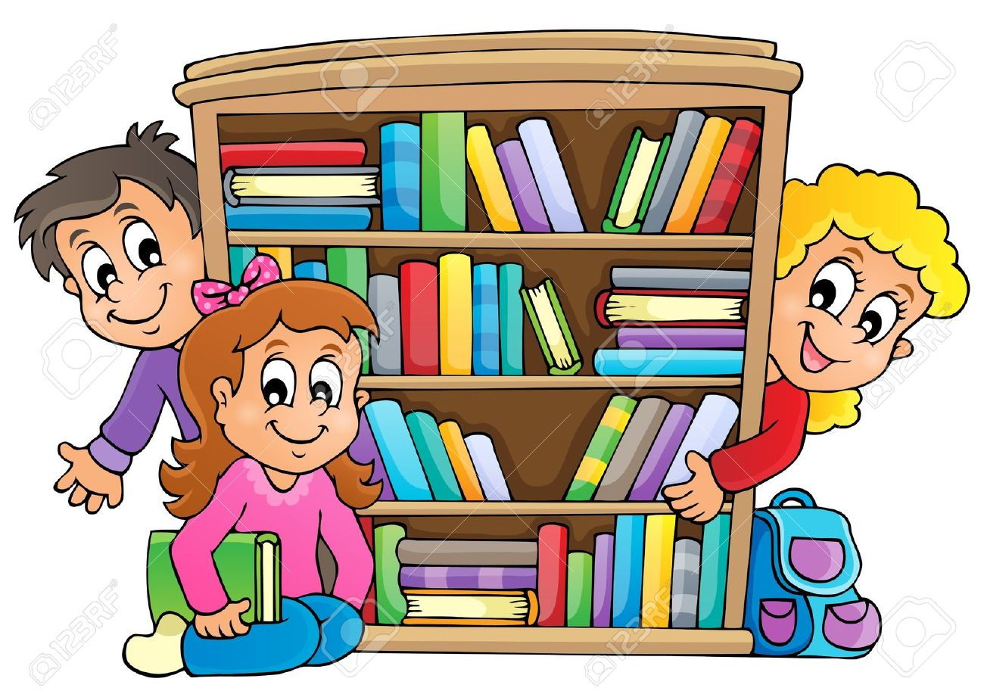

* виставка-гра
* виставка-пошта
* виставка-антологія
* виставка-альманах
* виставка-дайджест
* виставка-панорама
* виставка-символ
* виставка-репортаж
* виставка-калейдоскоп (Додаток №9)
* виставка-рейтинг
* виставка-концепція
* виставка-конфлікт
* виставка -рубрика
* виставка-рекомендація
* виставка газетної смуги.
* виставка-пошана (Додаток №10)
* виставка-знайомство (Додаток №11)
* виставка – малюнок (Додаток №13)

Синтезом традиційного (книжкового) і новітнього (електронного) способів представлення інформації є електронні (віртуальні) виставки.

*Електронна (віртуальна) виставка* – це публічна демонстрація в мережі Інтернет за допомогою засобів веб-технологій, віртуальних образів спеціально підібраних і систематизованих творів друку та інших носіїв інформації, а також загальнодоступних електронних ресурсів, рекомендованих віддаленим користувачам бібліотеки для огляду, ознайомлення та використання.

Віртуальні виставки надають широкому колу користувачів можливість підвищити ефективність пошуку інформації, розширити коло необхідних матеріалів. Функціонування такої виставки не обмежене місцем і часом: з будь-якого комп'ютера, що має доступ до Інтернету, в будь-якому місці і в будь-який час доби можна отримати в повному обсязі необхідну інформацію з конкретної теми.

Основні етапи підготовки віртуальних виставок такі ж, як і для традиційних експозицій: відбір документів, визначення структури, компонування матеріалу, оформлення текстів та ілюстрацій. Користування виставкою має бути зручне і зрозуміле. Структурування документів не обов'язково має відповідати правилам компонування матеріалу, прийнятим для традиційних виставок. Документи можуть бути розташовані не тільки за розділами, а й за абеткою назв, хронологією або іншими ознаками, що, у свою чергу, спрощує процес організації виставок.

Структура віртуальної виставки, як і звичайної, повинна складатися з розділів, супроводжуватися цитатами, вступними статтями, ілюстративним матеріалом тощо.

# Висновок

Таким чином, важливою складовою поряд із технологіями збору та зберігання інформації в бібліотеці є технології розповсюдження інформації, просування її до читача. Однією з форм рекомендації інформації є виставка.

Ефективність кожної виставки доцільно оцінювати за такими критеріями: важливість, актуальність, корисність, престижність, чіткість, простота, легкість сприйняття, естетична насолода.

Підготовка виставок починається з вибору теми, визначення цільового і читацького призначення. Для того, щоб здійснити розробку книжкової виставки, слід добре вивчити тему, якій вона буде присвячена. Потім розробити план, підібрати літературу, сформулювати назву розділів, підібрати цитати. Матеріали з періодичних видань необхідно описати аналітично.

Інтерес до виставки визначається не кількістю представлених видань, а тим, як вміло вони подаються, наскільки образно передається основна тема, вдало сполучаються документи, графічні, допоміжні матеріали. Тема, назва, ілюстровані елементи, оформлення мають викликати у читача бажання познайомитися з представленими книгами. Якість книжкових виставок визначається новизною та оригінальністю. Цьому сприятимуть оригінально підібрані ілюстрації, фотографії, композиції з квітів, зразки декоративно-прикладного мистецтва, що відповідають темі виставки.

# Список використаних джерел

1. Вяткина, В.В. Организация книжных выставок – это наука и искусство[Текст]/ В.В.Вяткина// Школьная библиотека.- 2003.- №7.- С.37-44.
2. Голдина, И.И. Нетрадиционная выставка – это современно [Текст]/ И.И. Голдина// Библиотека .- 2003.- №1.- С.23-24.
3. Кадырова, Г. Новые грани книжной выставки [Текст]/ Г.Кадырова// Новая библиотека.- 2004.- №1.- С.36-37.
4. Кудря, Л. Віртуальна книжкова виставка – нова форма популяризації доку
5. ментів[Текст]/ Л.Кудря // Бібліотечна планета. – 2009. – №1. – С. 37-39.
6. Мужикова, Е. Выставка – это всегда интересно[Текст]/ Е.Мужикова // Библиополе. – 2008. – №1. –С. 40-42;
7. Сміхова, Л. В. Книжкова виставка – одна з форм популяризації книги [Текст]/ Л.В.Сміхова // Шкільна бібліотека. – 2009. – №3. – С.43-46.
8. Ткачук, Л. Віртуальна виставка: нова послуга бібліотеки [Текст]/ Л.Ткачук // Вісник книжкової палати. – 2007. – С. 36-38.
9. Горобченко Э. Співдружність прекрасних муз // Бібліотека - 2003. - №4. - С. 57-62
10. Матлина С. Г. "Усього і потрібно, що вглядітися".// Нова бібліотека. - 2004. -№3. - С. 20-22
11. Пантюхина А. Візитна картка бібліотеки // Библиотека.-2000. -№1. - С. 43-45



# Додатки

# Додаток №1: Виставка – колаж «Улюблені книги наших читачів»

Книжкова виставка присвячена улюбленим письменникам наших читачів.

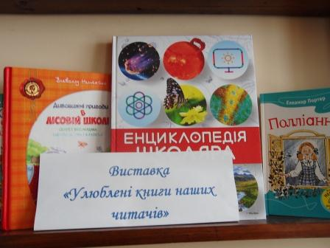

**Виставка книжок письменників-ювілярів**

Книжкова виставка присвячена видатним діячам літератури та мистецтва, ювілейні дати, яких відзначаються.

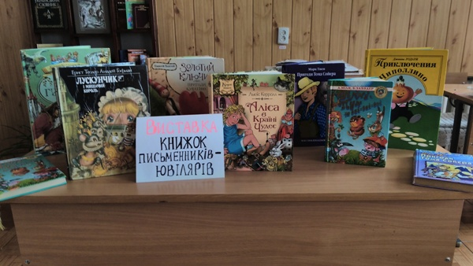

# Додаток №2: Виставка – реквієм «Війна і література»

Виставка присвячена книгам, у яких згадуються герої Другої світової війни

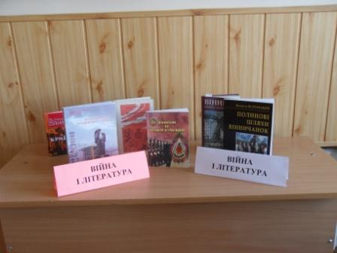

**«Україна пам’ятає»**

У 4-ту неділю листопада наш народ згадує скорботні сторінки своєї історії. Україна в 1932-1933 роках пережила страшну трагедію – Голодомор, який забрав мільйони людських життів. До Дня пам’яті жертв Голодомору у бібліотеці розгорнуто виставку «Україна пам’ятає»

Окрасою виставки стала книга Спірідонової Л.М. «Національна книга пам’яті жертв голодомору 1932-1933 років в Україні», 2008 р.

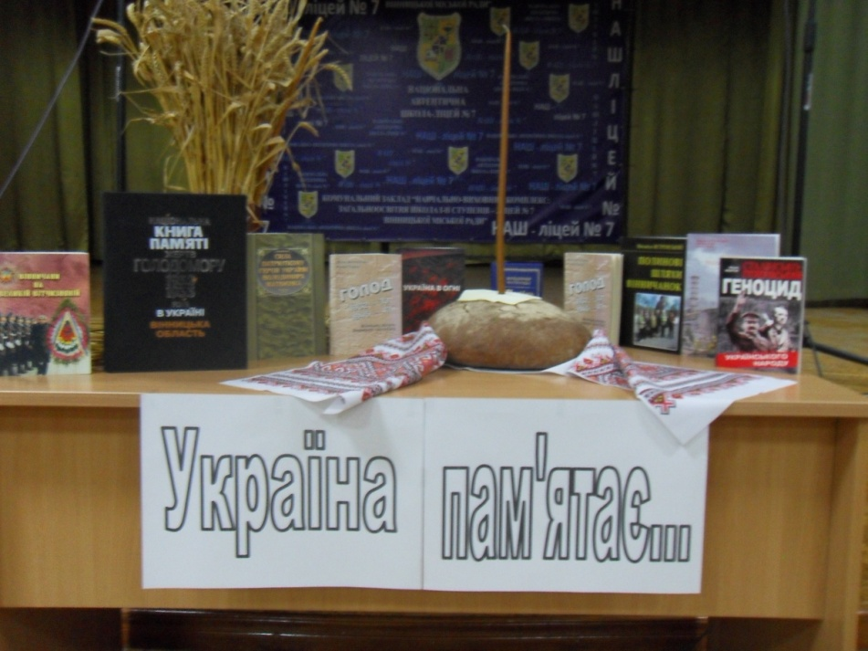

# Додаток №3: Виставка-перегляд «Знайомтесь! Нові надходження»

На виставці представлена до перегляду нова література, що надійшла до бібліотеки за останній рік.

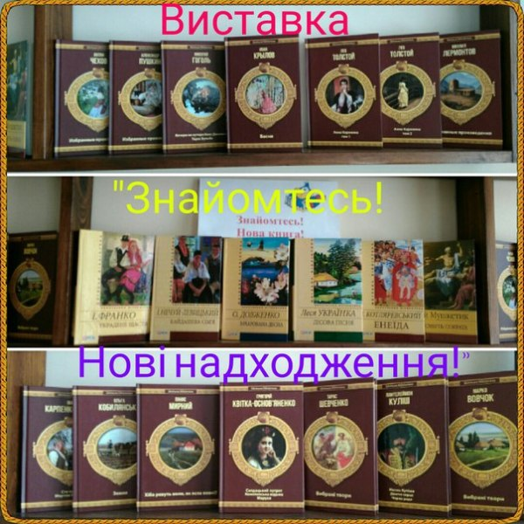

# Додаток №4: Виставка – календар «Криниця людської мудрості»

Виставка творів В.О.Сухомлинського до 100-річчя від дня народження»

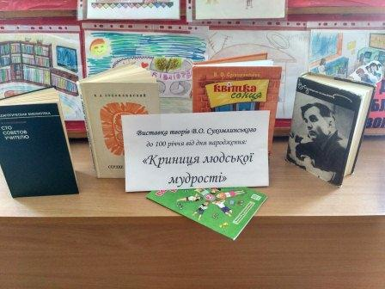

# Додаток №5: Виставка-декорація «Шевченкове слово в віках не старіє»

**«Ліцей читає Кобзаря!»**

Уже для багатьох поколінь українців — і не тільки українців — Шевченко значить так багато, що сама собою створюється ілюзія, ніби ми все про нього знаємо, все в ньому розуміємо, і він завжди з нами, в нас. Та це лише ілюзія. Шевченко як явище велике й вічне — невичерпний і нескінченний. Ми щиро захоплюємося високим образом Кобзаря. Ми на вічному шляху до Шевченка.

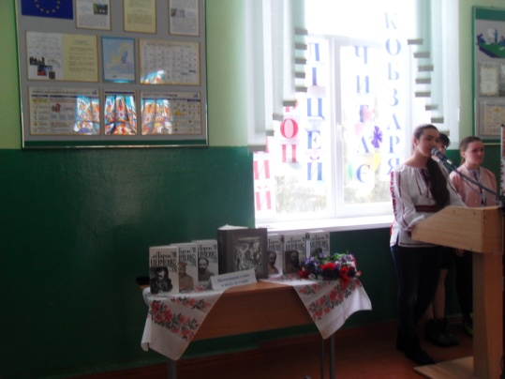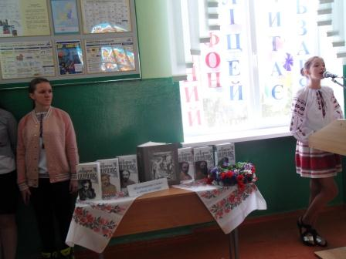

ШевченкоТ.Г. Повне зібрання творів:У 12 т. / Тарас Шевченко; редкол.: М.Г. Жулинський (голова) та ін. — К.: Наукова думка, 2001.—

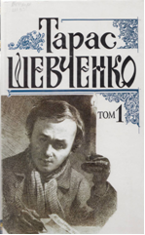

Видання незвичне за побудовою:

перша частина (1-6 томи) — літературна спадщина;

друга (7-11 томи) — образотворча спадщина; останній, 12-й том, — довідково-допоміжний.

Це зібрання творів є академічним, головне завдання якого — встановити точний текст у всій повноті від найперших начерків до останніх редакцій.

# Додаток №6: Виставка-знайомство «Лицарі булави»

Для тих, хто хоче зробити світ яскравішим, хто мріє вписати власне ім'я в історію України, ми пропонуємо долучитися до перегляду виставки «Лицарі булави». Яскраві, незвичайні особистості, життя і творчість яких викликають захоплення і повагу. Вони стали відомі не тільки в нашій країні, але й далеко за її межами.

    Беріть приклад із своїх земляків! Навчайтеся у них мужності, працьовитості, творчості!

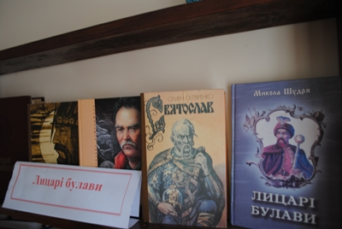

# Додаток №7: Виставка-адвайзер “Словники, словники”

Виставка  відкриває перед користувачами усе багатство словників: тематичних, орфографічних, тлумачних, фразеологічних, словників української мови, двомовних тощо.

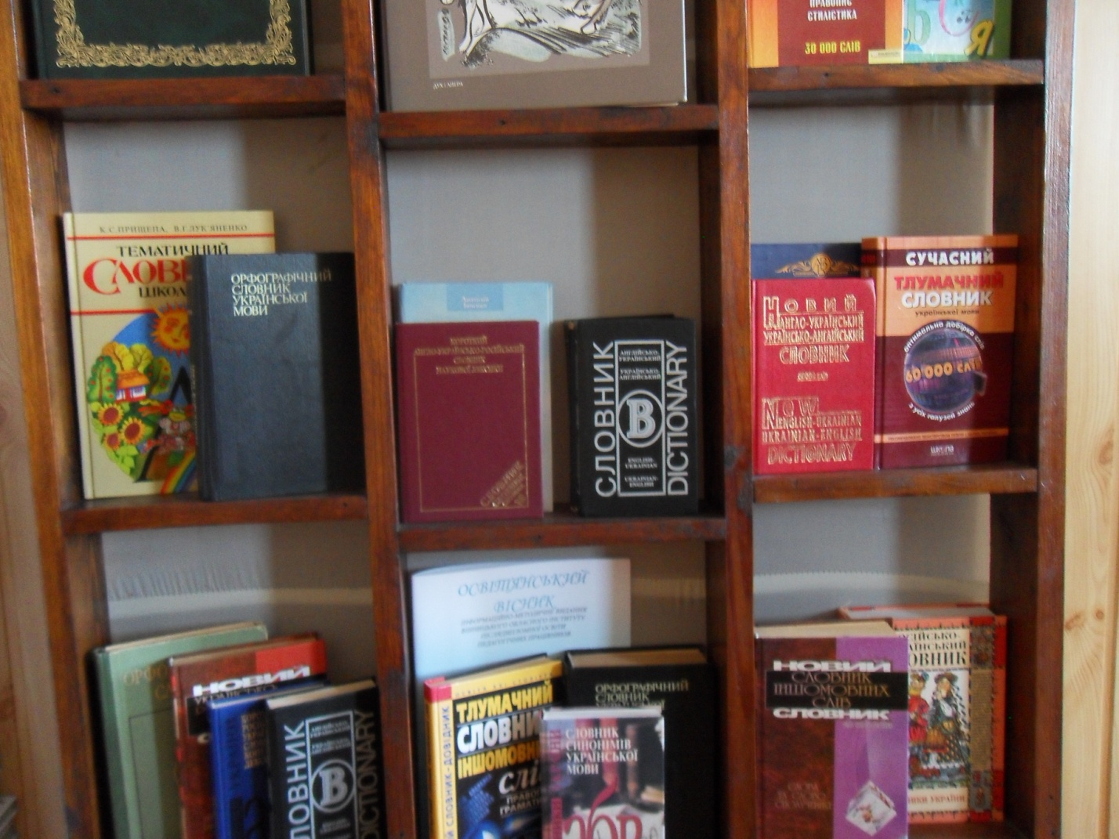

# Додаток №8: Виставка книжкових ілюстрацій «Зимова феєрія»

Зима - чарівна пора року. Кожне зимове свято овіяно таємницями, сповнене народними прикметами та обрядами. У нашій бібліотеці є багато книжок про зиму і свята зимового циклу. Це вірші, казки, загадки, колядки та щедрівки, оповідання про народні звичаї.

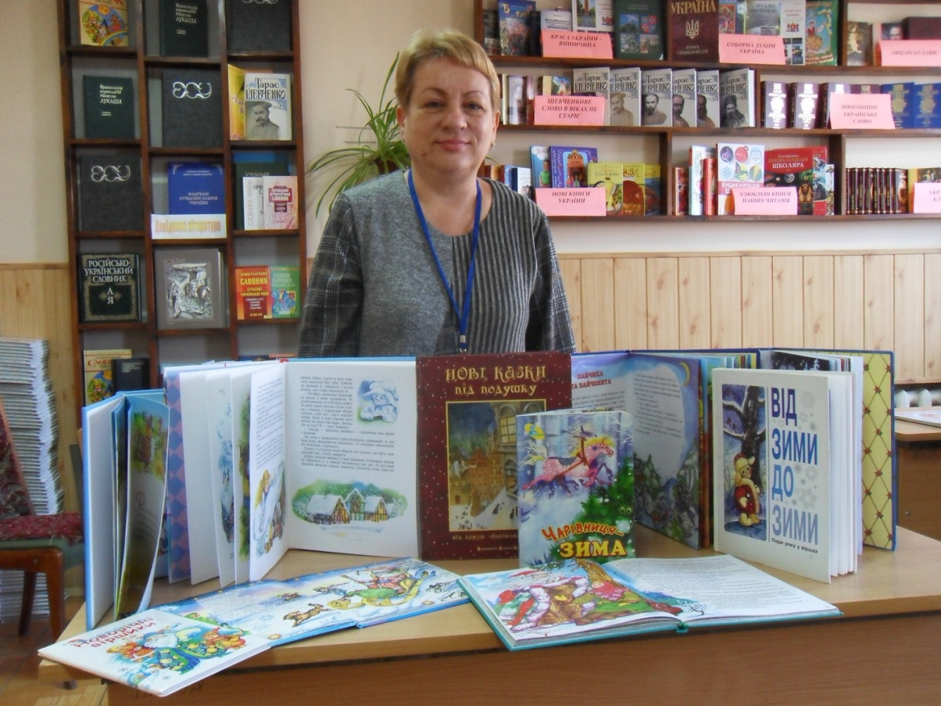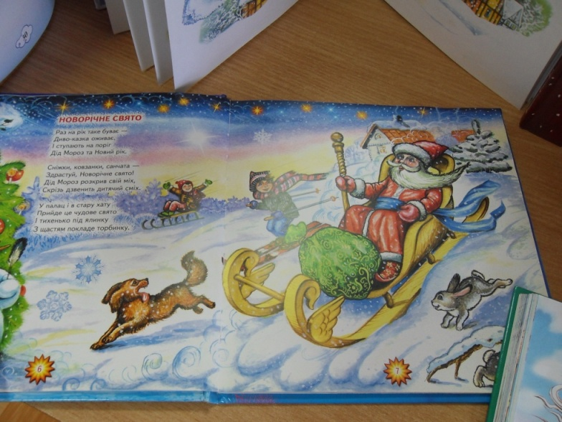

# Додаток №9: Виставка-калейдоскоп «У світі дитячих журналів»

На виставці представлений калейдоскоп дитячих журналів, який міг би зацікавити кожного з наших маленьких читачів.

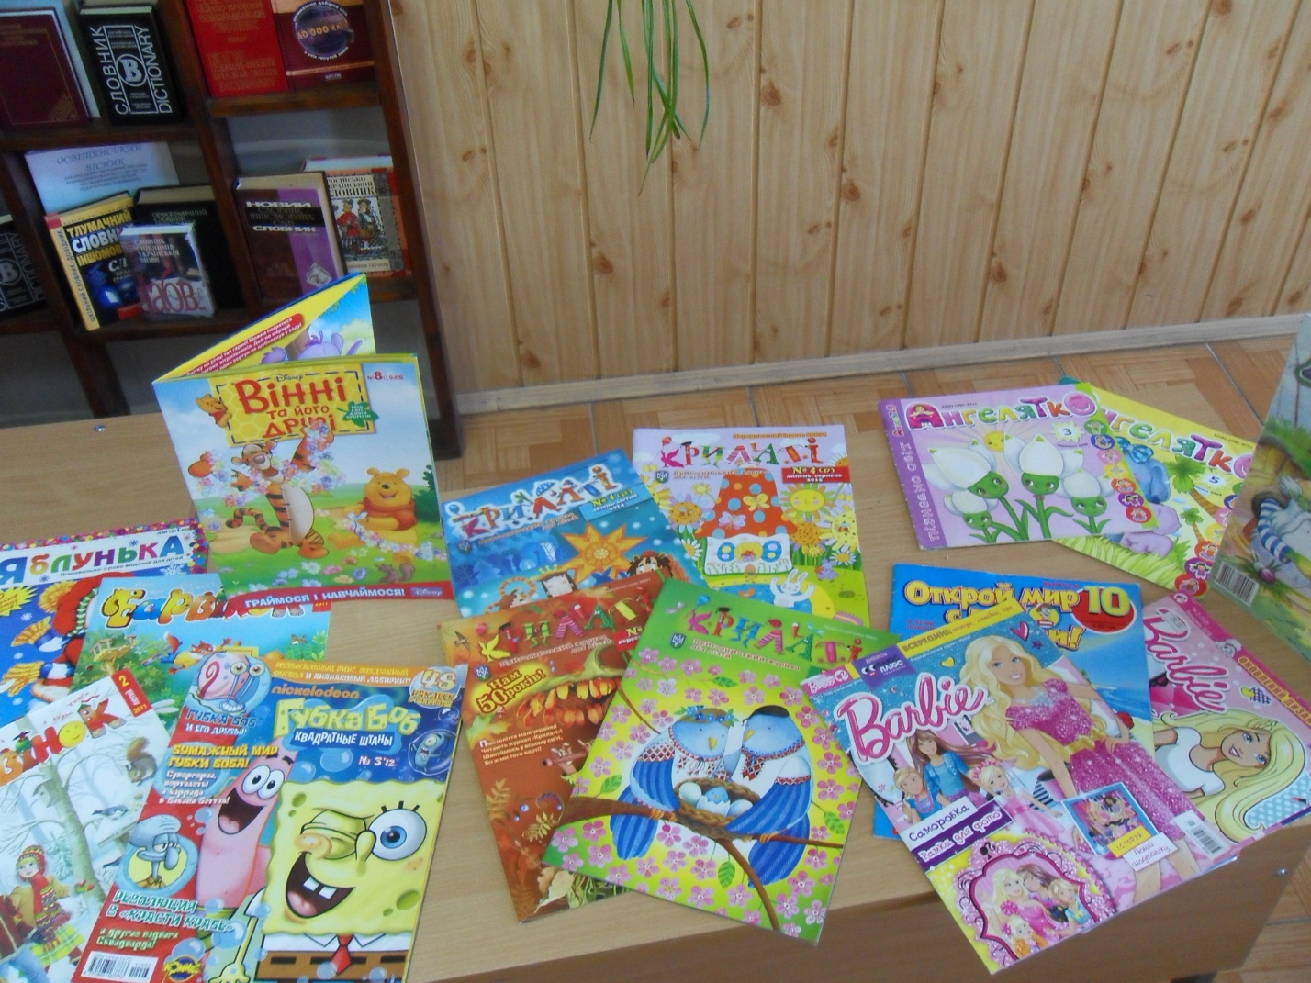

# Додаток №10: Виставка- пошана «Шануймо наших мам!»

Безумовно, День матері – одне з найбільш зворушливих свят, тому що кожен з нас з дитинства і до своїх останніх днів несе в душі єдиний і неповторний образ – образ своєї мами, яка все зрозуміє, пробачить, завжди пожаліє і буде самовіддано любити незважаючи ні на що.

Мета виставки – ознайомити користувачів зі святом, яке відзначаєтеся на честь усіх матерів. Воно визнане на міжнародному рівні. Унікальність цього дня полягає у тому, що свято не має точно встановленої дати. Відзначати цей день у нас прийнято в другу неділю травня.

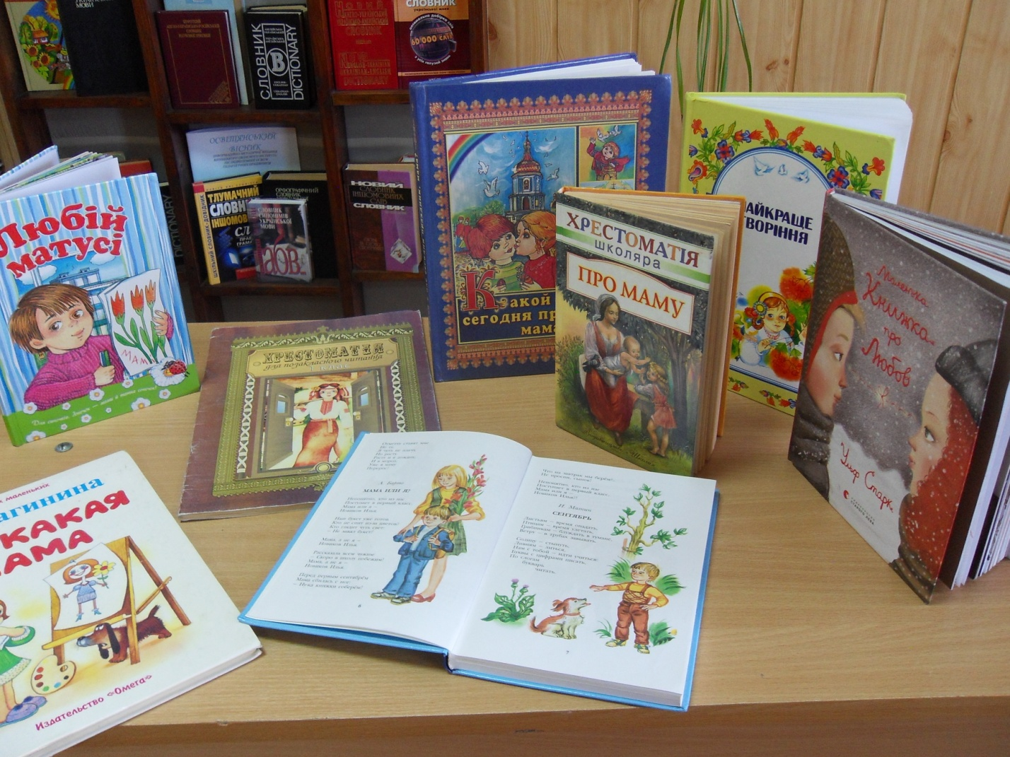

# Додаток №11: Виставка – знайомство «Дивовижний світ книжковий!»

Чудовий витвір розуму і рук людини – книга. Вона міцно та надійно увійшла в наші серця, стала джерелом знань, скарбницею народного досвіду, вірним порадником. І хоча в наш час використовується багато електронних джерел інформації, роль книги в суспільстві все одно залишається досить вагомою.  Представляючи виставку «Дивовижний світ книжковий», ми сподівалися зацікавити всіх поціновувачів друкованого слова.

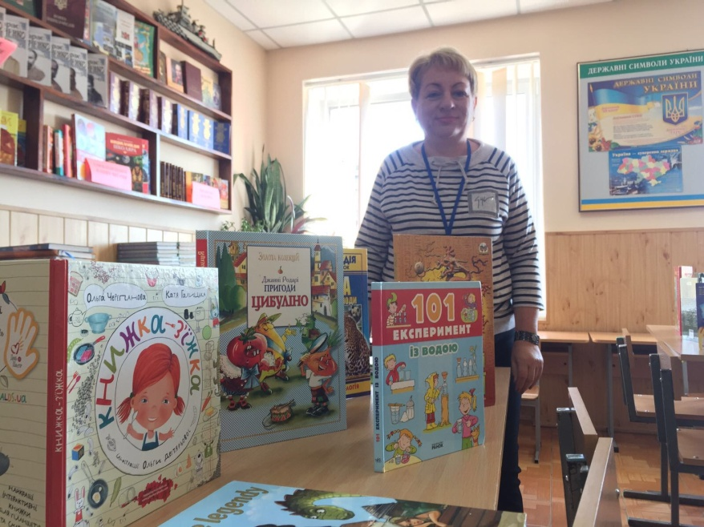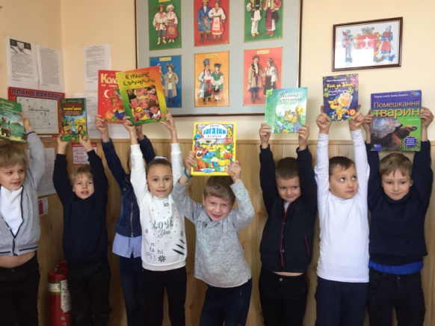

# Додаток №12: Еко-виставка «Я обираю – здоров’я»

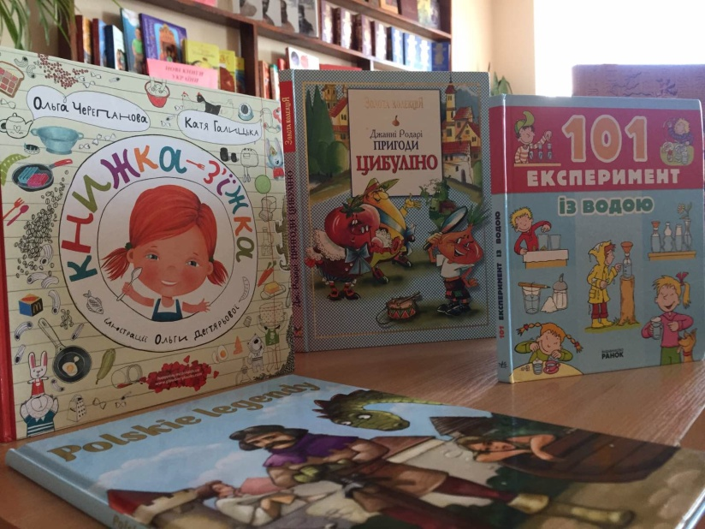

Під час Тижня профілактики шкідливих звичок у шкільній бібліотеці організована книжкова еко-виставка для учнів 1-4 класів "«Я обираю здоров’я».

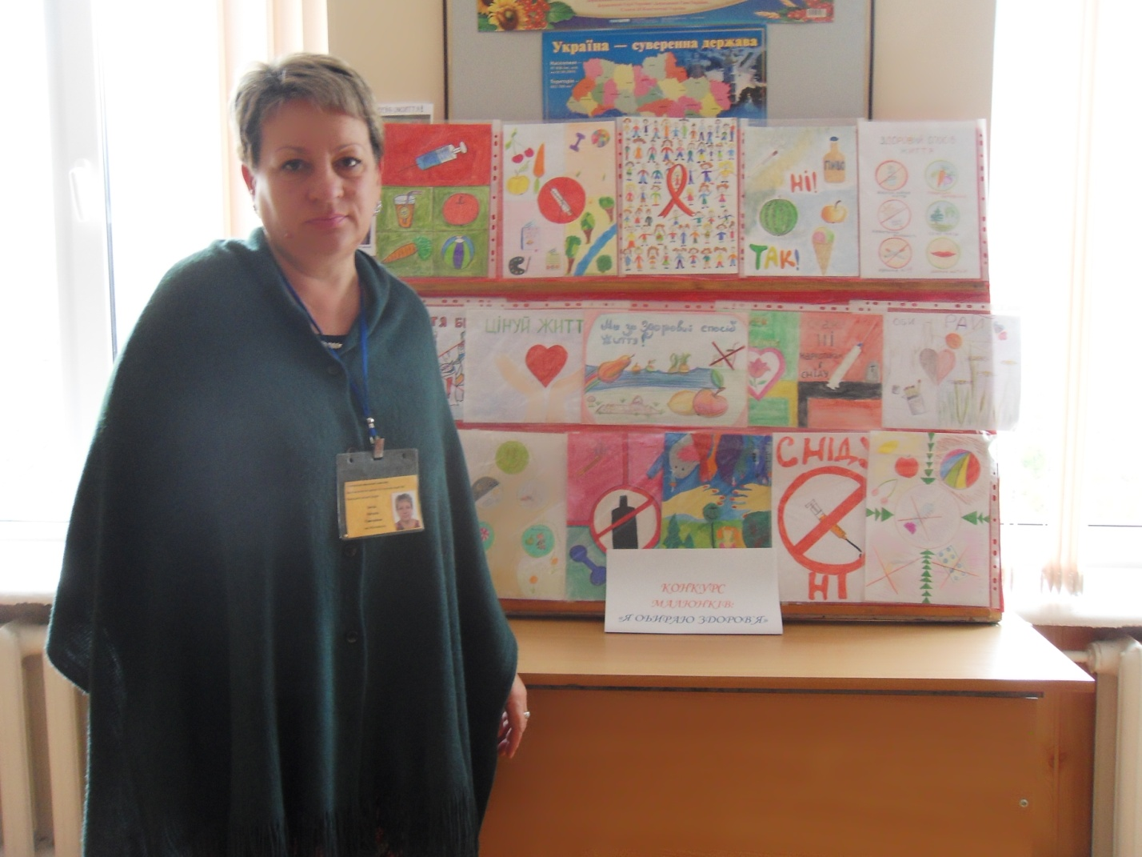

# Додаток №13: Виставка-малюнок «Читаємо. Малюємо. Граємо»

Гарні події є результатом співпраці однодумців – людей, які працюють в одному напрямку, які хочуть досягти поставленої мети. Реалізацією спільних планів стало відкриття виставки дитячих малюнків «Читаємо. Малюємо. Граємо», в якій відображені думки дітей про прочитану книгу.

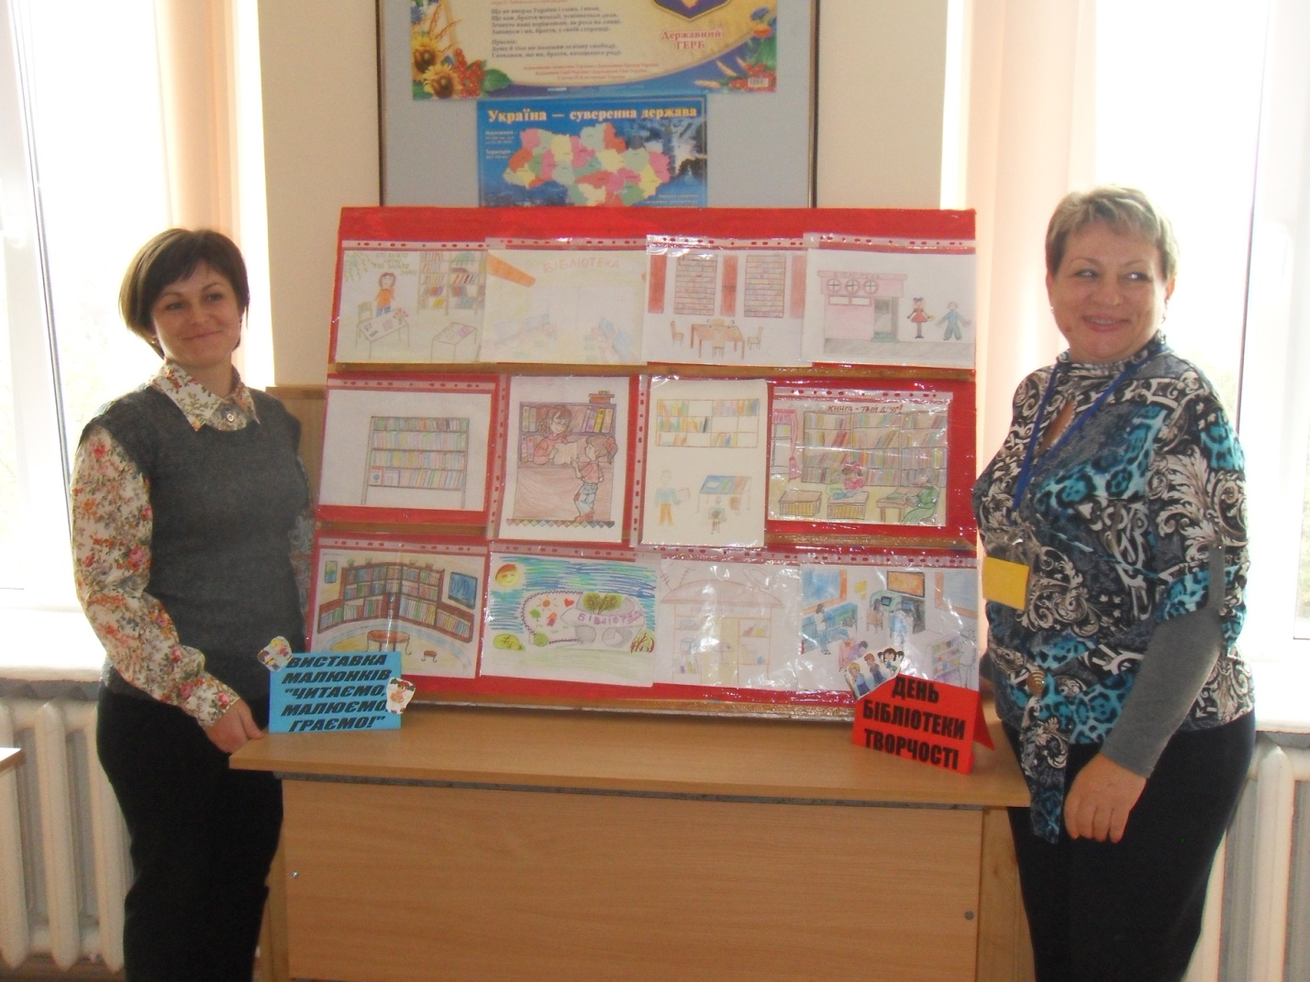

# Додаток №14: Виставка-конкурс «Конкурс на кращу закладку»

Давно відомо, що творчість – це ліки від стресу. Воно не тільки заспокоює та дає змогу відпочити, але й допомагає знайти правильне вирішення проблеми. На виставці представлені творчі роботи наших маленьких читачів, які дбають про книжки і підручники, для того щоб не загинати сторінки, вони користуються закладкою.

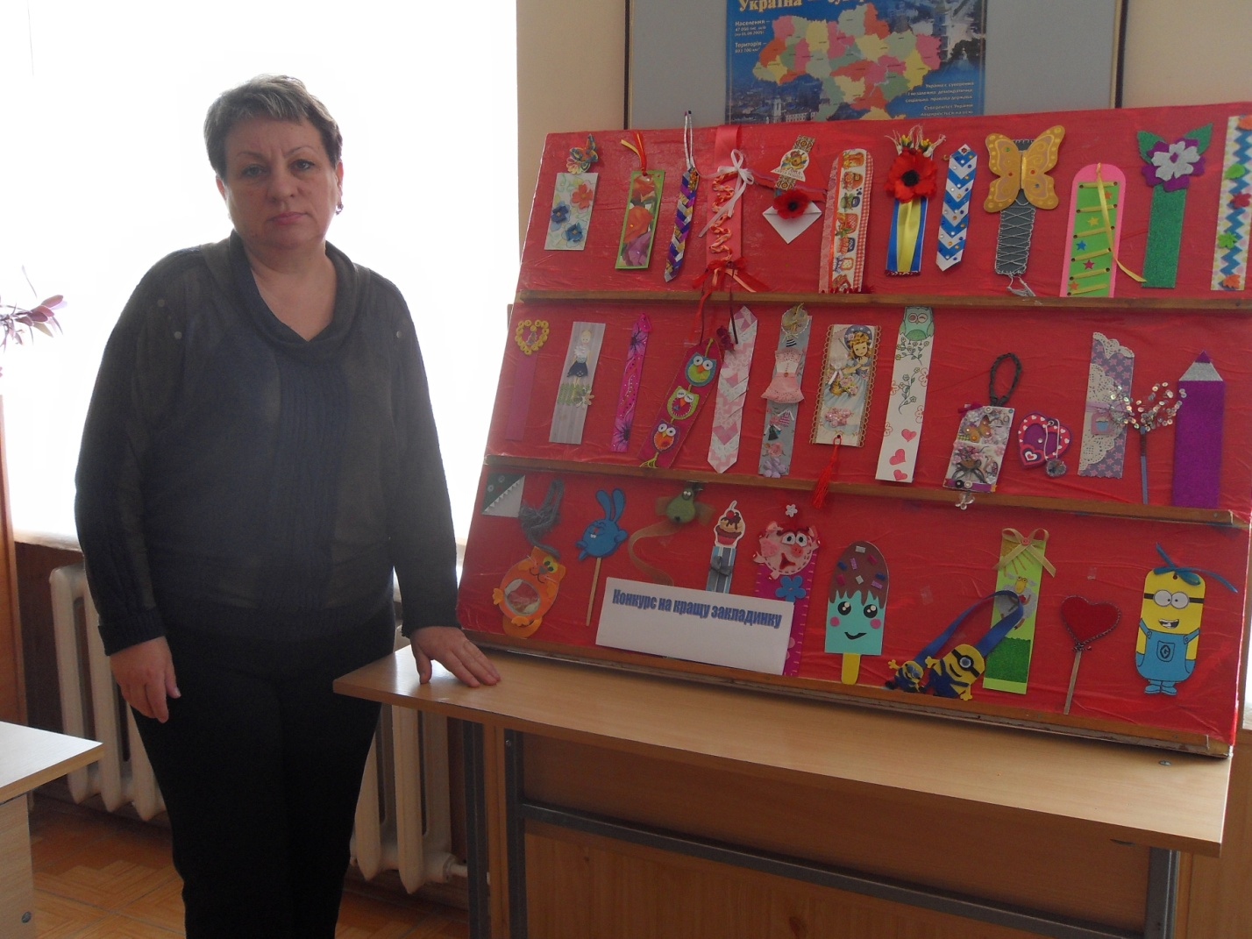

# Додаток №15: Виставка-демонстрація «Вистака В.Нестайка «Її величність – дитяча українська книга»

Книги, представлені на виставці, познайомлять читачів з творами українського дитячого письменника – В. Нестайка.

